1.6T光模块测试仪器大爆发：从“卡脖子”到“卖铲人”，国产替代正在改写百亿市场
来源：算力核芯
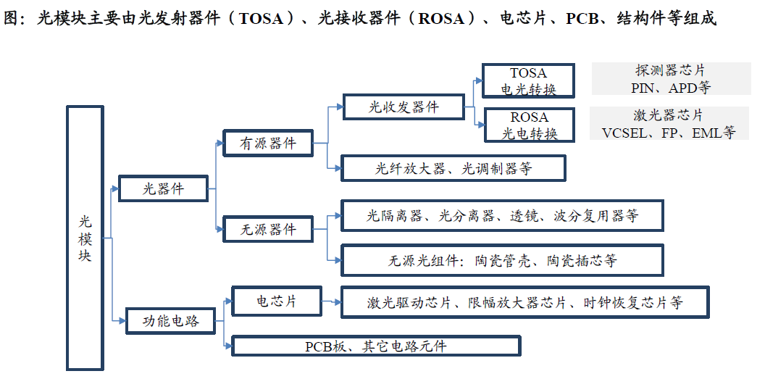
一、行业背景：AI算力爆发，光模块需求井喷
光模块出货量激增：2026年全球800G以上光模块预计出货超5200万支（800G 4157万支，1.6T 1119万支），头部厂商（中际旭创、新易盛等）出货量同比翻倍甚至10倍增长。
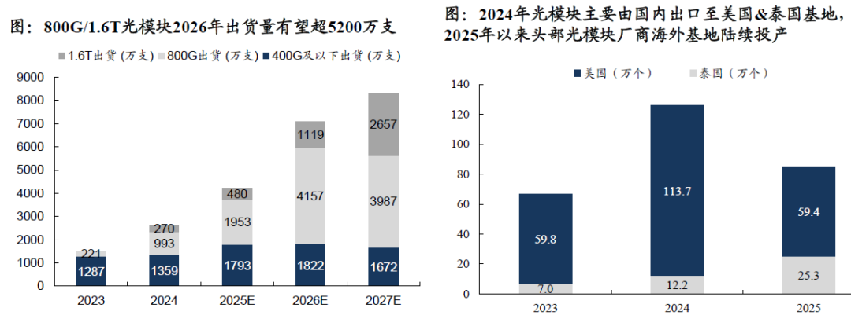
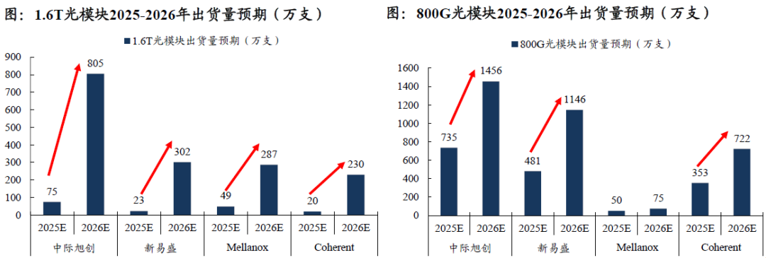
技术快速迭代：光模块速率从800G→1.6T→3.2T，形态从可插拔向CPO演进，测试设备精度和测试时间要求大幅提升。
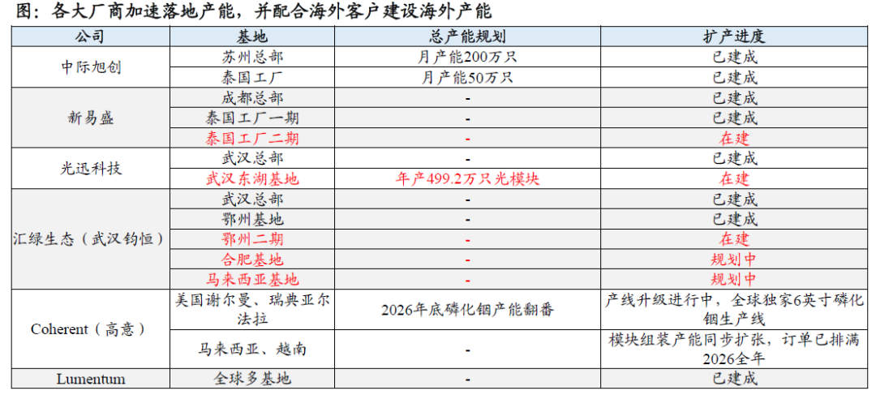
二、测试仪器：核心“卖铲人”，量价齐升
测试为刚需：光模块研发和量产环节均需全检，采样示波器、误码仪等为核心设备。
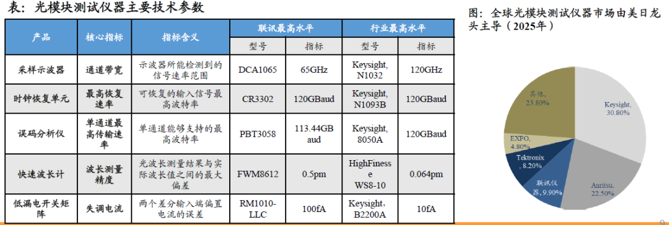
市场规模爆发：单台采样示波器价格从30~90万元（100G）升至120~360万元（200G），预计2027年全球采样示波器市场规模超200亿元（2025年仅约22亿元）。
供需缺口显著：海外龙头（是德科技、安立）产能扩张缓慢，订单饱满（是德科技2026Q2订单同比+55.9%），国产替代窗口打开。
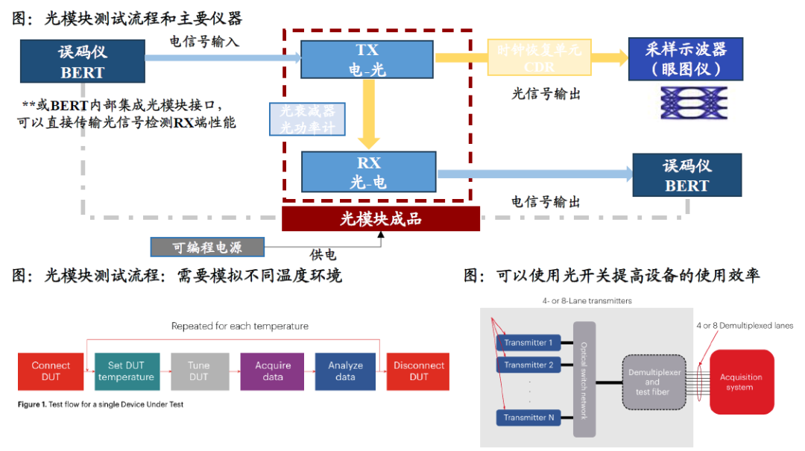
三、核心壁垒：芯片自研是高端化关键
芯片卡脖子：50GHz以上采样示波器商用芯片性能不足，1.6T光模块基频达56GHz，必须自研芯片。
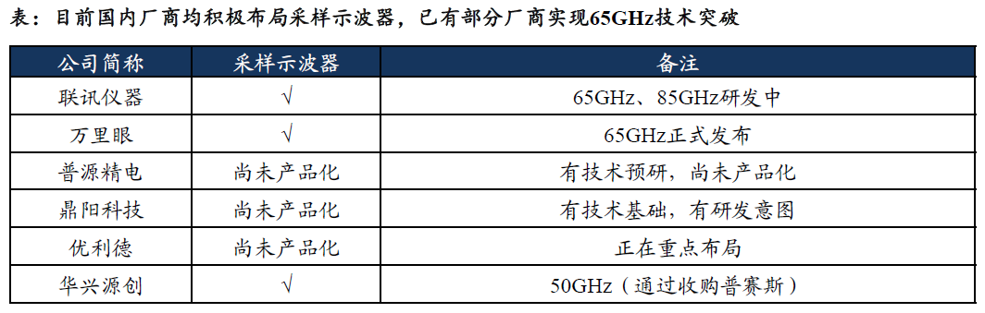
国产突破：联讯仪器已量产65GHz采样示波器，万里眼、普源精电等加速布局；政策（瓦森纳协议、EAR管制）倒逼自主可控。
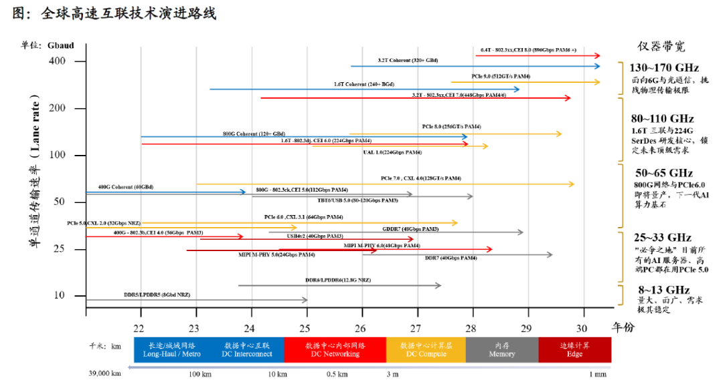
四、国产厂商布局：自研+并购双路径
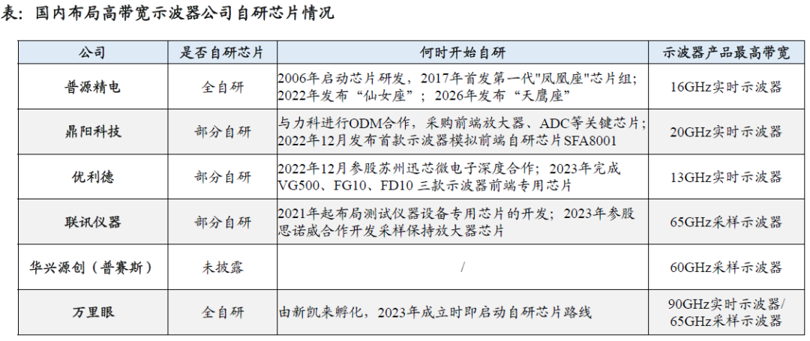
总结：光模块测试仪器是AI算力产业链中“确定性受益+国产替代加速”的优质赛道，百亿级市场空间叠加芯片自研突破，国产龙头有望复制“卖铲人”高增长逻辑。

